PROPOSAL PENGAJUAN DANA PENELITIAN

PENGEMBANGAN TRAINER KIT MULTI SENSOR BERBASIS
ARDUINO UNO SEBAGAI MEDIA PEMBELAJARAN
SENSOR DAN AKTUATOR DI CV GLOBAL SOLUSI EDUKASI



Diajukan Oleh
Raiya Yusuf Priatmojo
NIM 22518244004

Kepada:
CV Global Solusi Edukasi (GSE), Jl. Gendeng Cantel UH 2 No.321, RT.001/RW.001,
Baciro, Kec. Gondokusuman, Kota Yogyakarta,Daerah Istimewa Yogyakarta 55165

FAKULTAS TEKNIK
UNIVERSITAS NEGERI YOGYAKARTA
2026
PENGEMBANGAN TRAINER KIT MULTI SENSOR BERBASIS
ARDUINO UNO SEBAGAI MEDIA PEMBELAJARAN
SENSOR DAN AKTUATOR DI CV GLOBAL SOLUSI EDUKASI

TUGAS AKHIR SKRIPSI



Ditulis untuk memenuhi sebagian persyaratan guna mendapatkan gelar
Sarjana Pendidikan
Program Studi Pendidikan Teknik Mekatronika

Oleh:
Raiya Yusuf Priatmojo
NIM 22518244004

FAKULTAS TEKNIK
UNIVERSITAS NEGERI YOGYAKARTA
2026
PENGAJUAN
- Latar Belakang
Media pembelajaran merupakan salah satu komponen penting dalam proses pembelajaran, terutama pada mata pelajaran yang bersifat praktikum. Media pembelajaran yang tepat tidak hanya membantu peserta didik memahami konsep, tetapi juga meningkatkan motivasi dan keterlibatan mereka dalam proses belajar. Pada pembelajaran praktikum, media pembelajaran berupa trainer kit menjadi salah satu alternatif yang dapat digunakan untuk menjembatani antara teori dan praktik. Media pembelajaran yang praktis dan siap pakai sangat dibutuhkan, terutama pada pembelajaran yang memiliki durasi terbatas seperti di lembaga pelatihan teknologi.
CV Global Solusi Edukasi (GSE) merupakan lembaga pelatihan teknologi yang bergerak di bidang robotika, Internet of Things (IoT), coding, dan visual design. GSE memfasilitasi siswa jenjang menengah (SMP-SMA) melalui berbagai program kelas, seperti Robotik uKit, Coding Scratch, Coding Python, Robot Inovasi, dan IoT. Kelas Robot Inovasi merupakan salah satu kelas yang menjadi fondasi awal bagi siswa untuk mempelajari sensor-sensor dasar sebelum melanjutkan ke kelas IoT yang lebih kompleks. Kelas ini tergolong baru di GSE sehingga masih dalam tahap pengembangan, baik dari segi materi maupun media pembelajaran yang digunakan. Materi yang diajarkan di kelas Robot Inovasi meliputi pengenalan sensor-sensor dasar seperti sensor cahaya, sensor jarak, sensor suhu, sensor gerak, serta aktuator seperti LED, buzzer, LCD, dan servo.
Berdasarkan pengamatan di lapangan, pelaksanaan praktikum di kelas Robot Inovasi masih menghadapi beberapa kendala. Media pembelajaran sensor dan aktuator yang tersedia masih berupa komponen terpisah. Siswa harus merangkai komponen satu per satu dari awal sebelum praktikum, sehingga persiapan praktikum memakan waktu 15-20 menit dari total durasi kelas 60-90 menit. Kondisi ini mengurangi waktu efektif siswa untuk bereksplorasi dan memahami konsep sensor secara mendalam. Selain itu, penyusunan komponen yang tidak rapi berpotensi menyebabkan siswa salah dalam merangkai rangkaian. Kesalahan dalam merangkai tidak hanya merugikan siswa secara individu, tetapi juga dapat merusak komponen yang digunakan.
Keterbatasan media pembelajaran yang tersedia juga menjadi kendala tersendiri. Belum tersedianya trainer kit multi sensor yang praktis dan siap pakai menyebabkan proses praktikum kurang optimal. Mentor harus menyiapkan komponen satu per satu dari rak penyimpanan sebelum praktikum dimulai, sehingga waktu yang tersedia untuk kegiatan belajar mengajar menjadi berkurang. Kondisi ini juga berpotensi menurunkan motivasi belajar siswa karena mereka cenderung merasa bosan dengan kegiatan persiapan yang berulang-ulang. Di sisi lain, waktu yang terbatas menuntut siswa untuk dapat langsung fokus pada kegiatan praktikum tanpa terbebani persiapan yang memakan waktu.
Idealnya, praktikum di kelas Robot Inovasi dapat berjalan efisien, dengan persiapan yang singkat sehingga siswa dapat langsung fokus pada kegiatan belajar. Namun, kondisi saat ini masih menunjukkan adanya kesenjangan antara harapan dan kenyataan. Diperlukan solusi berupa media pembelajaran yang dapat mempercepat persiapan, mempermudah siswa dalam merangkai, serta meningkatkan efektivitas pembelajaran. Solusi tersebut harus mampu menjawab kebutuhan praktikum yang praktis, efisien, dan sesuai dengan karakteristik peserta didik jenjang menengah.
Salah satu solusi yang ditawarkan adalah pengembangan trainer kit multi sensor berbasis Arduino Uno. Trainer kit ini dirancang dengan konsep plug-and-play, sehingga siswa dapat langsung fokus pada kegiatan wiring tanpa harus merangkai komponen sensor dari awal. Dengan konsep ini, layout rangkaian menjadi lebih konsisten antar kelompok, sehingga siswa dapat lebih mudah memahami hubungan antara sensor, mikrokontroler, dan aktuator. Selain itu, trainer kit ini juga dilengkapi dengan modul ajar dan labsheet sebagai panduan praktikum, sehingga siswa dapat belajar secara mandiri maupun terbimbing. Dengan desain yang praktis, trainer kit ini diharapkan dapat mengatasi kendala persiapan, mengurangi risiko kesalahan perangkaian, dan meningkatkan pemahaman siswa terhadap konsep sensor dan aktuator. Selain itu, trainer kit ini juga diharapkan dapat menjadi aset media pembelajaran yang dapat digunakan secara berkelanjutan di GSE, khususnya di kelas Robot Inovasi.
- Tujuan Pengajuan Dana
Pengajuan dana ini bertujuan untuk mendukung pelaksanaan penelitian pengembangan yang berjudul "Pengembangan Trainer Kit Multi Sensor Berbasis Arduino Uno sebagai Media Pembelajaran Sensor dan Aktuator di CV Global Solusi Edukasi". Secara khusus, tujuan pengajuan dana ini adalah sebagai berikut:
- Mengembangkan Produk Media Pembelajaran
Mengembangkan trainer kit multi sensor berbasis Arduino Uno sebagai media pembelajaran yang valid, praktis, dan efektif untuk mendukung kegiatan praktikum pada kelas Robot Inovasi di CV Global Solusi Edukasi.
- Menyediakan Media Pembelajaran yang Praktis
Menyediakan media pembelajaran berupa trainer kit yang dirancang dengan konsep plug-and-play, sehingga dapat mempercepat persiapan praktikum dan mempermudah peserta didik dalam melaksanakan kegiatan praktikum sensor dan aktuator.
- Meningkatkan Efektivitas Pembelajaran
Meningkatkan efektivitas pembelajaran sensor dan aktuator dengan mengurangi waktu persiapan praktikum, sehingga waktu yang tersedia dapat dimanfaatkan secara optimal untuk kegiatan eksplorasi dan pemahaman konsep oleh peserta didik.
- Menyediakan Perangkat Pendukung Pembelajaran
Menyediakan modul ajar dan labsheet sebagai perangkat pendukung yang terstruktur, sehingga dapat digunakan oleh mentor maupun peserta didik dalam melaksanakan kegiatan praktikum secara mandiri maupun terbimbing.
- Menghasilkan Produk yang Teruji Kelayakan dan Kepraktisannya
Menghasilkan produk media pembelajaran yang telah melalui tahap validasi oleh ahli media dan ahli materi, serta uji coba terbatas kepada peserta didik untuk mengetahui tingkat kelayakan dan kepraktisannya.
- Mendukung Pengembangan Kompetensi Peserta Didik
Mendukung pengembangan kompetensi peserta didik di bidang sensor dan aktuator, khususnya pada jenjang menengah (SMP-SMA), melalui media pembelajaran yang aplikatif dan relevan dengan kebutuhan pembelajaran.
- Ruang Lingkup Penelitian
Ruang lingkup penelitian ini mencakup batasan dan fokus kajian dari penelitian yang berjudul "Pengembangan Trainer Kit Multi Sensor Berbasis Arduino Uno sebagai Media Pembelajaran Sensor dan Aktuator di CV Global Solusi Edukasi". Ruang lingkup tersebut meliputi metode penelitian, target dan subjek penelitian, validator, fokus penelitian, serta lokasi penelitian. Secara rinci, ruang lingkup penelitian ini dijabarkan sebagai berikut:
- Metode Penelitian
Penelitian ini menggunakan metode Research and Development (R&D) dengan model pengembangan ADDIE yang terdiri atas lima tahap, yaitu Analysis, Design, Development, Implementation, dan Evaluation. Metode ini dipilih karena sesuai untuk mengembangkan produk media pembelajaran serta menguji kelayakan dan kepraktisannya secara sistematis.
- Target dan Subjek Penelitian
Target penelitian ini adalah peserta didik jenjang menengah (SMP-SMA) di CV Global Solusi Edukasi. Subjek penelitian berjumlah 30 peserta didik atau mentor aktif yang akan menjadi responden dalam uji coba kepraktisan produk media pembelajaran yang dikembangkan.
- Validator
Validasi produk dilakukan oleh 2 ahli media dan 2 ahli materi yang berkompeten di bidang pengembangan media pembelajaran dan bidang sensor serta aktuator. Validator tersebut akan menilai kelayakan produk dari aspek media dan aspek materi sebelum produk diujicobakan kepada peserta didik.
- Fokus Penelitian
Fokus penelitian ini dibatasi pada pengembangan media pembelajaran berupa trainer kit multi sensor berbasis Arduino Uno, dengan penilaian kelayakan dan kepraktisan produk. Kelayakan dinilai oleh ahli media dan ahli materi, sedangkan kepraktisan dinilai oleh peserta didik sebagai pengguna.
- Lokasi Penelitian
Penelitian ini dilaksanakan di CV Global Solusi Edukasi (GSE) yang beralamat di Jl. Gendeng Cantel UH 2 No.321, RT.001/RW.001, Baciro, Kec. Gondokusuman, Kota Yogyakarta, Daerah Istimewa Yogyakarta 55165. Penelitian dilaksanakan pada bulan Oktober hingga sebelum Desember 2026.
- Rencana Produk
Produk yang akan dikembangkan dalam penelitian ini berupa paket media pembelajaran yang terdiri atas tiga komponen utama, yaitu trainer kit multi sensor berbasis Arduino Uno, modul ajar, dan labsheet. Ketiga komponen tersebut saling berkaitan dan dirancang untuk mendukung kegiatan praktikum sensor dan aktuator di kelas Robot Inovasi CV Global Solusi Edukasi. Secara rinci, rencana produk yang akan dikembangkan dijabarkan sebagai berikut:
- Trainer Kit Multi Sensor Berbasis Arduino Uno
Trainer kit multi sensor merupakan media pembelajaran utama yang akan dikembangkan dalam penelitian ini. Trainer kit ini dirancang dengan konsep plug-and-play, sehingga peserta didik dapat langsung fokus pada kegiatan wiring tanpa harus merangkai komponen sensor dari awal. Trainer kit ini terdiri atas beberapa komponen utama, yaitu mikrokontroler Arduino Uno sebagai pengendali utama, sensor-sensor dasar sebagai input, serta aktuator sebagai output. Sensor yang digunakan meliputi LDR, Push Button, Ultrasonik HC-SR04, IR Obstacle, DHT11, dan PIR. Adapun output yang digunakan meliputi LED, Buzzer, LCD 16x2 I2C, Servo, dan RGB LED. Trainer kit ini dirancang sebanyak 1 unit sebagai prototipe yang akan diuji kelayakan dan kepraktisannya.
- Modul Ajar
Modul ajar merupakan perangkat pendukung yang berisi teori dasar sensor dan aktuator, panduan penggunaan trainer kit, serta penjelasan mengenai komponen-komponen yang terdapat pada trainer kit. Modul ajar ini dirancang untuk membantu peserta didik memahami konsep dasar sensor dan aktuator sebelum melaksanakan kegiatan praktikum. Modul ajar ini dirancang sebanyak 1 buah yang akan digunakan sebagai panduan dalam kegiatan pembelajaran.
- Labsheet
Labsheet merupakan perangkat pendukung yang berisi langkah kerja praktikum, tabel pengamatan, serta lembar analisis hasil praktikum. Labsheet ini dirancang untuk membantu peserta didik melaksanakan kegiatan praktikum secara terstruktur dan sistematis. Labsheet ini dirancang sebanyak 1 buah yang akan digunakan sebagai panduan dalam kegiatan praktikum di kelas Robot Inovasi.
- Rencana Anggaran Biaya (RAB)
Rencana anggaran biaya dalam penelitian pengembangan trainer kit multi sensor berbasis Arduino Uno ini mencakup beberapa komponen utama yang diperlukan selama proses pengembangan. Komponen pertama adalah perangkat keras yang meliputi mikrokontroler Arduino Uno, sensor-sensor yang digunakan (LDR, Push Button, HC-SR04, IR, DHT11, dan PIR), serta output berupa LED, Buzzer, LCD 16x2 I2C, dan Servo. Komponen kedua adalah bahan pendukung yang meliputi akrilik sebagai box trainer kit, kabel jumper, PCB, serta komponen elektronik lainnya. Komponen ketiga adalah perangkat pendukung pembelajaran yang meliputi cetak modul ajar dan labsheet sebagai panduan praktikum. Selain itu, terdapat pula biaya operasional selama proses penelitian berlangsung. Rincian rencana anggaran biaya selengkapnya dapat dilihat pada tautan berikut:
RAB - Skripsi - Raiya Yusuf Priatmojo - 22518244004
Total anggaran biaya yang dibutuhkan dalam penelitian ini adalah sebesar
“Ojo lali diisi”

- Waktu Penelitian
Penelitian ini dilaksanakan selama 3 bulan, mulai dari bulan Oktober 2026 hingga Desember 2026 (Target utama selesai sebelum bulan Desember). Rentang waktu tersebut mencakup seluruh tahapan penelitian pengembangan yang mengacu pada model ADDIE, yaitu Analysis, Design, Development, Implementation, dan Evaluation. Penelitian ini direncanakan selesai pada bulan Desember 2026. Secara rinci, jadwal pelaksanaan penelitian dijabarkan pada tabel sebagai berikut:
Tahap | Kegiatan | Waktu
Analysis | Analisis kebutuhan, analisis kurikulum, dan analisis karakteristik peserta didik | Oktober 2026 (Minggu 1)
Design | Perancangan hardware trainer kit, modul ajar, labsheet, dan instrumen penelitian | Oktober 2026 (Minggu 2-3)
Development | Pembuatan trainer kit, penyusunan modul ajar dan labsheet, validasi ahli, serta revisi produk | Oktober 2026 (Minggu 4) s.d. November 2026 (Minggu 2)
Implementation | Uji coba produk kepada peserta didik jenjang menengah (SMP-SMA) di CV Global Solusi Edukasi | November 2026 (Minggu 3-4)
Evaluation | Analisis data hasil uji coba, penyusunan laporan, dan revisi akhir produk | Desember 2026 (Minggu 1-4)

- Output yang Dihasilkan
Output yang dihasilkan dari penelitian ini:
- Trainer Kit Multi Sensor berbasis Arduino Uno (1 unit)
- Modul Ajar (1 buah)
- Labsheet (1 buah)
- Laporan Skripsi (1 buah)
- Artikel Jurnal (1 buah)
- Manfaat untuk CV Global Solusi Edukasi
Manfaat penelitian ini untuk GSE:
- Tersedianya Media Pembelajaran yang Praktis untuk Kelas Robot Inovasi
Penelitian ini menghasilkan trainer kit multi sensor yang dirancang dengan konsep plug-and-play, sehingga dapat langsung digunakan dalam kegiatan praktikum di kelas Robot Inovasi. Media pembelajaran ini dapat menjadi solusi atas keterbatasan media yang selama ini masih berupa komponen terpisah, sehingga peserta didik tidak perlu lagi merangkai komponen sensor dari awal setiap kali akan melaksanakan praktikum.
- Meningkatnya Efisiensi Persiapan Praktikum
Sebelumnya, persiapan praktikum memakan waktu sekitar 15-20 menit dari total durasi kelas 60-90 menit. Dengan adanya trainer kit ini, waktu persiapan dapat dipersingkat karena komponen sensor telah tersusun rapi dalam satu unit trainer kit. Waktu yang sebelumnya digunakan untuk persiapan dapat dialihkan untuk kegiatan eksplorasi dan pemahaman konsep oleh peserta didik.
- Meningkatnya Kualitas Pembelajaran Sensor dan Aktuator
Trainer kit ini dilengkapi dengan modul ajar dan labsheet yang disusun secara terstruktur. Modul ajar berisi teori dasar sensor dan aktuator, sedangkan labsheet berisi langkah kerja praktikum, tabel pengamatan, dan lembar analisis hasil. Dengan perangkat pendukung ini, proses pembelajaran sensor dan aktuator di kelas Robot Inovasi dapat berjalan lebih sistematis dan terarah, sehingga kualitas pembelajaran dapat meningkat.
- Bertambahnya Aset Media Pembelajaran di GSE
Trainer kit multi sensor yang dikembangkan dalam penelitian ini dapat menjadi aset media pembelajaran baru bagi GSE, khususnya di kelas Robot Inovasi. Aset ini dapat digunakan secara berkelanjutan untuk kegiatan pembelajaran di masa mendatang, baik untuk peserta didik baru maupun untuk pengembangan kelas yang lebih lanjut.
- Terjalinnya Kerja Sama antara UNY dan GSE
Penelitian ini merupakan salah satu bentuk kerja sama antara Universitas Negeri Yogyakarta (UNY) dan CV Global Solusi Edukasi (GSE) dalam bidang pengembangan media pembelajaran. Kerja sama ini dapat membuka peluang untuk kolaborasi lebih lanjut di masa depan, seperti riset bersama, praktisi mengajar, maupun program magang bagi mahasiswa UNY.
- Penutup
Demikian proposal pengajuan dana penelitian ini disusun sebagai bentuk rencana pelaksanaan penelitian pengembangan media pembelajaran berupa trainer kit multi sensor berbasis Arduino Uno. Proposal ini memuat gambaran umum mengenai latar belakang permasalahan, tujuan pengajuan dana, ruang lingkup penelitian, rencana produk yang akan dikembangkan, rencana anggaran biaya, waktu pelaksanaan penelitian, output yang dihasilkan, serta manfaat yang diharapkan bagi CV Global Solusi Edukasi.
Penelitian ini dilatarbelakangi oleh adanya kebutuhan media pembelajaran yang praktis dan siap pakai di kelas Robot Inovasi CV Global Solusi Edukasi. Media pembelajaran yang tersedia saat ini masih berupa komponen terpisah, sehingga persiapan praktikum memakan waktu 15-20 menit dari total durasi kelas 60-90 menit. Kondisi ini mengurangi waktu efektif peserta didik untuk bereksplorasi dan memahami konsep sensor secara mendalam. Oleh karena itu, pengembangan trainer kit multi sensor berbasis Arduino Uno dengan konsep plug-and-play diharapkan dapat menjadi solusi yang tepat untuk mengatasi permasalahan tersebut.

Besar harapan penulis agar proposal pengajuan dana ini dapat disetujui dan didukung oleh CV Global Solusi Edukasi. Dukungan tersebut akan sangat berarti bagi kelancaran penelitian dan pengembangan media pembelajaran ini, terutama dalam hal pengadaan komponen-komponen yang dibutuhkan untuk pembuatan trainer kit. Dengan dukungan tersebut, penelitian ini diharapkan dapat menghasilkan produk media pembelajaran yang valid, praktis, dan bermanfaat bagi peserta didik jenjang menengah di CV Global Solusi Edukasi.
Penelitian ini ditargetkan selesai sebelum bulan Desember 2026, dengan rincian jadwal sebagai berikut: yudisium dan pelantikan PSPPI I pada 18 Desember 2026, serta wisuda periode III pada 23 Desember 2026. Target penyelesaian ini menjadi acuan dalam penyusunan jadwal penelitian, sehingga seluruh tahapan penelitian dapat diselesaikan tepat waktu dan produk trainer kit dapat segera dimanfaatkan untuk kegiatan pembelajaran di kelas Robot Inovasi.
Penulis mengucapkan terima kasih atas perhatian, dukungan, dan kepercayaan dari CV Global Solusi Edukasi. Semoga proposal ini dapat menjadi langkah awal yang baik dalam pelaksanaan penelitian dan pengembangan media pembelajaran yang lebih baik di masa mendatang.
Yogyakarta, 07 Oktober 2026,
Penulis,

Raiya Yusuf Priatmojo
NIM 22518244004

- Lampiran
      - Bukti ACC Judul dan Dosen Pembimbing
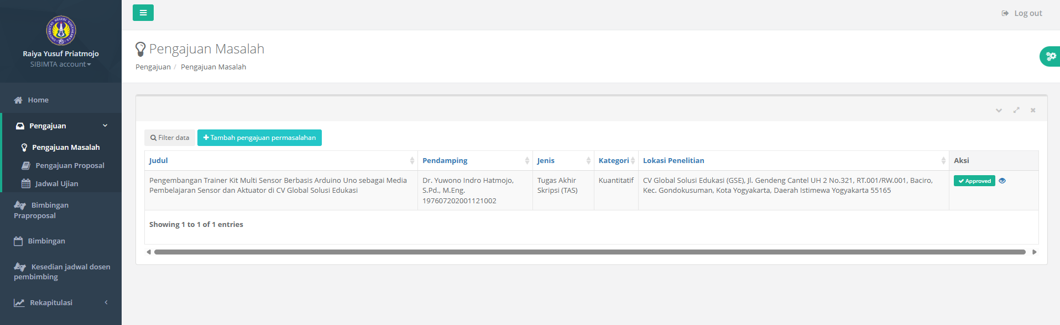
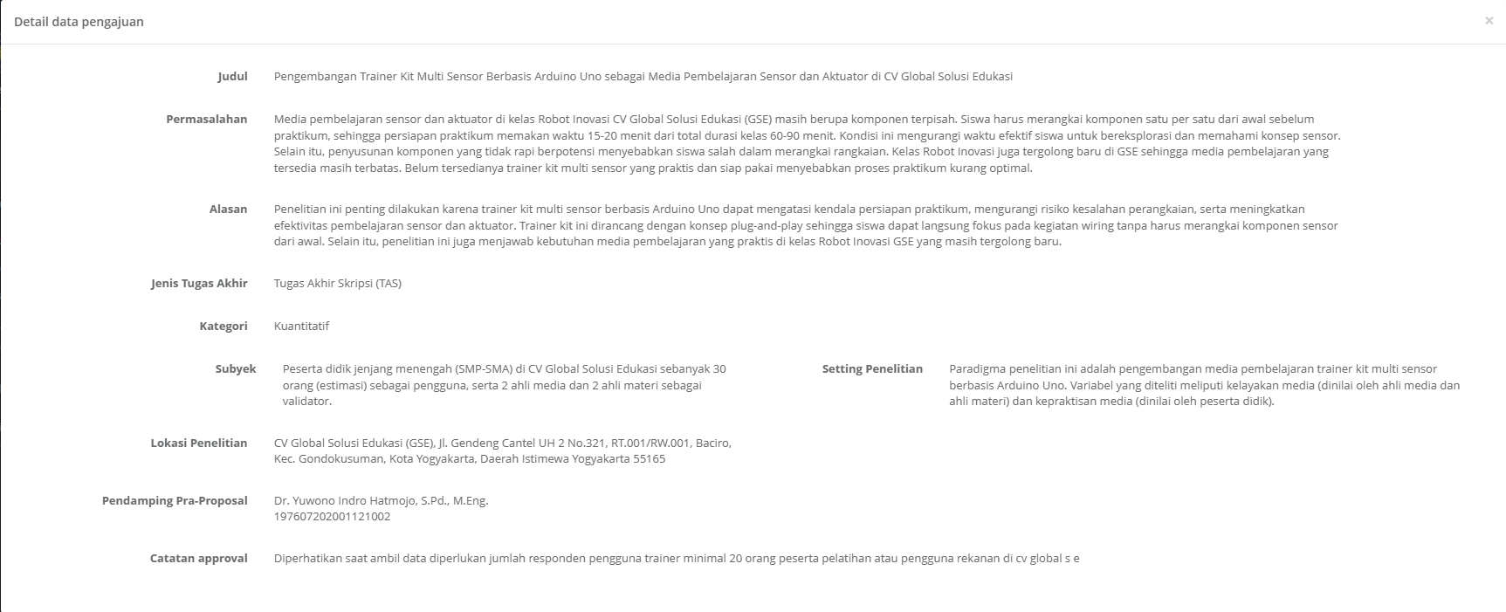
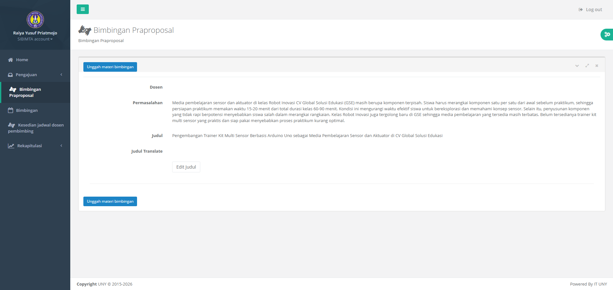

      - Referensi Trainer Kit Multi Sensor
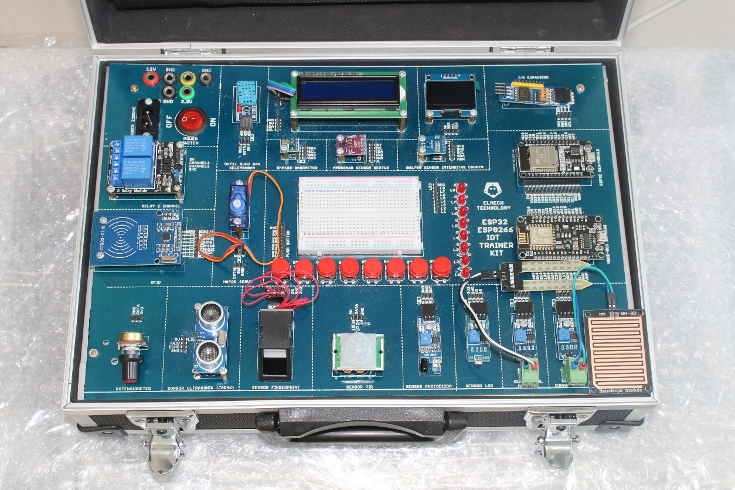
      - Desain Kasar Trainer Kit Multi Sensor
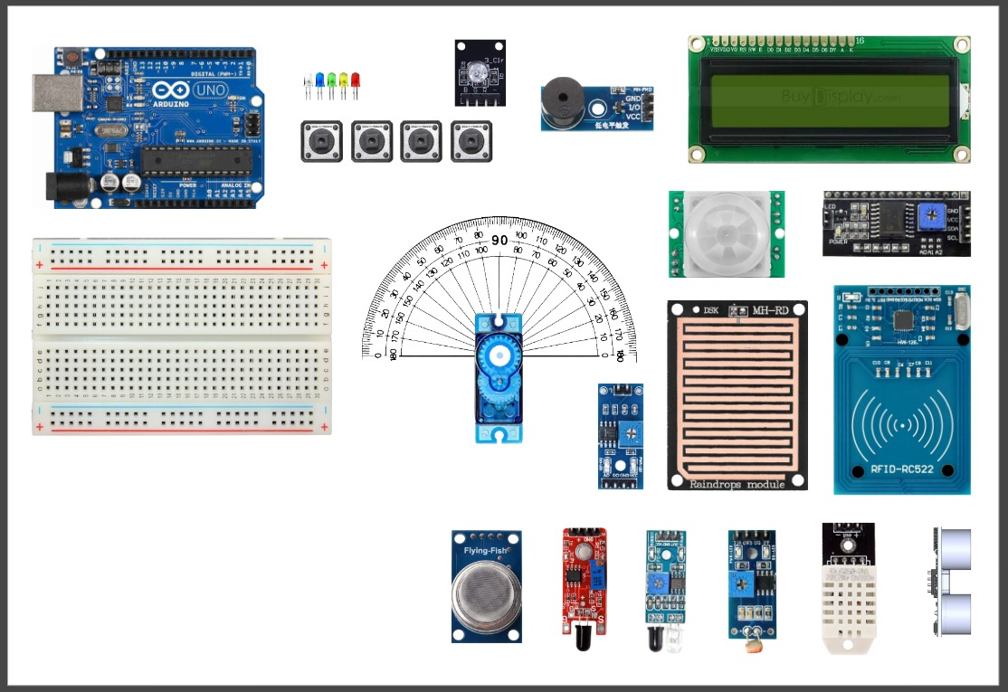

      - Kalender Akademik 2026 – 2027
